USE CASE SCENARIO

Nazilatul Mahbubah 081211631005

|  |  |  |
| --- | --- | --- |
| Nama Use Case | Inventory Obat di Apotek | |
| Aktor | Apoteker | |
| Deskripsi | Fitur ini untuk mencatat semua transaksi obat masuk dan keluar. Dan pula untuk mengetahui jumlah stok barang yang tersedia di gudang pada saat ini | |
| Kondisi Awal | Apoteker sudah melakukan login dan masuk menu inventory obat | |
| Kondisi Akhir | Data Obat yang telah diupdate dapat tersimpan dalam apotek | |
| Skenario Normal | Apoteker | Sistem |
| **Pengecekan Obat dalam Masa Kritis**   1. Memilih tombol cek kritis   **Pengecekan Obat Mendekati Expired**  1. Memilih tombol expired  **Menambahkan stok obat lama (memilih ya)**   1. Memilih tombol input 2. Memilih tombol obat lama 3. Menekan tombol save 4. Memilih tombol ya   **Menghapus stok obat (memilih ya)**   1. Memilih obat yang akan dihapus dalam tabel 2. Menekan tombol delete 3. Memilih tombol ya   **Mengupdate data obat (memilih ya)**   1. Memilih obat yang akan diupdate dalam tabel 2. Memilih tombol update 3. Memilih tombol “ya” | 1. Mengurutkan stok obat dari stok paling sedikit 2. Menampilkan stok obat 3. Mengurutkan stok obat dari tanggal masa pakai mendekati tanggal itu 4. Menampilkan stok obat 5. Menampilkan field yang harus diinputkan 6. Mengeluarkan notifikasi “apakah anda yakin? 7. Tersimpan di database 8. Mengeluarkan notifikasi “apakah anda yakin?”   5. Obat akan terhapus dalam database   1. Mengeluarkan notifikasi “apakah anda yakin?” 2. Data obat akan terupdate dalam database |
| Skenario Alternatif | Apoteker | Sistem |
| **Menambahkan stok obat lama (memilih tidak)**   1. Memilih tombol obat lama 2. Menekan tombol save 3. Memilih tombol tidak   **Menambahkan stok obat baru (memilih ya)**   1. Memilih tombol obat baru 2. Menekan tombol save 3. Memilih tombol ya   **Menambahkan stok obat baru (memilih tidak)**   1. Memilih tombol obat baru 2. Menekan tombol save 3. Memilih tombol tidak   **Menghapus stok obat (memilih tidak)**   1. Memilih tombol tidak 2. Kembali ke langkah 1 (kondisi normal)   **Mengupdate data obat (memilih tidak)**   1. Memilih tombol tidak 2. Kembali ke langkah 1 (kondisi normal) | 1. Mengeluarkan notifikasi “apakah anda yakin? 2. Kembali ke langkah 3 (kondisi normal) 3. Menampilkan field yang harus diinputkan 4. Mengeluarkan notifikasi “apakah anda yakin? 5. Tersimpan di database 6. Menampilkan field yang harus diinputkan 7. Mengeluarkan notifikasi “apakah anda yakin? 8. Kembali ke langkah 3 (kondisi normal) |

|  |  |  |  |
| --- | --- | --- | --- |
| **Nama Use Case** | Notifikasi penerimaan resep | | |
| **Aktor** | Apoteker dan Dokter | | |
| **Deskripsi** | Sistem memberikan pemberitahuan kepada apoteker mengenai ada resep yang masuk | | |
| **Kondisi Awal** | Apoteker sudah melakukan login dan masuk pada menu utama | | |
| **Kondisi Akhir** | Menampilkan data obat yang telah keluar dari apotek | | |
| **Skenario Normal** | Apoteker | Dokter | Sistem |
| 1. Menerima notifikasi untuk melakukan tindakan | 1. Dokter menentukan akan dikirim kemana resep tersebut 2. Dokter menekan tombol “kirim” | 1. Mengirim resep sesuai permintaan dokter |
| **Skenario Alternatif** | Apoteker | Dokter | Sistem |
|  |  |  |

INTERFACE (Inventory Obat di Apotek)

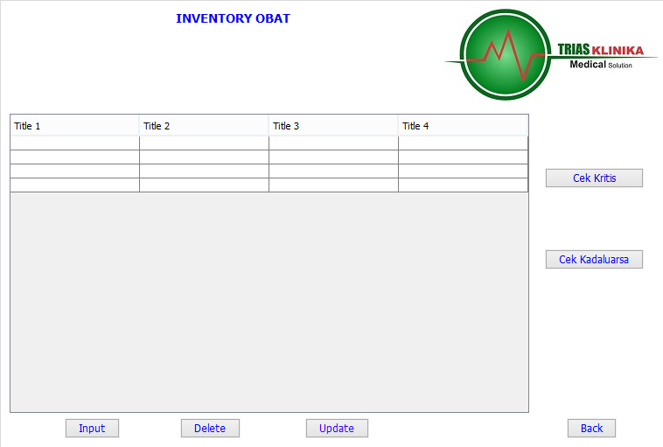

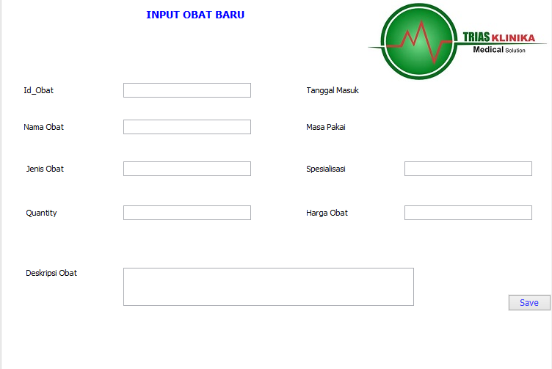

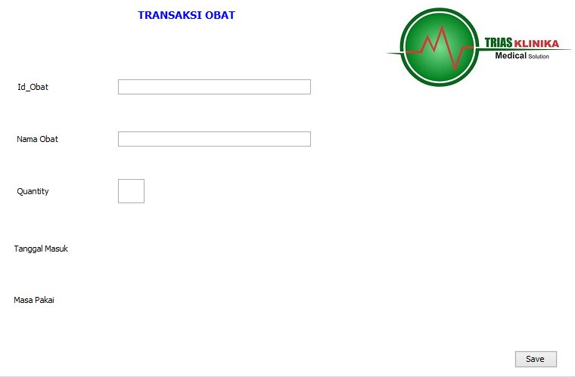

INTERFACE (Notifikasi Resep Baru)

